PL-16 — Ce qui tourne encore sous Rhino 8
Fiche d'exercice Magpie · Lot A — Découverte des composants natifs
Thématique | PL1 · Écosystème de plugins
Référence au référentiel | REF-029, REF-038, REF-039
Compétence visée | Vérifier la compatibilité d'un parc de plugins avec une version cible, en tenant les DEUX bornes.
Case Bloom (révisée) | Appliquer × procédurale
Niveau | Intermédiaire
Durée cible | 12 minutes
Prérequis | PL-09
Mode de validation | SingleValue — tolérance 0
Solution de référence | 8 composants
Version | v0.5-260902 — Ind. C — 01/09/2026
Conception | magpie-conception-exercices v2.3

SUJET
Compétence visée
Vérifier la compatibilité d'un parc de plugins avec une version cible, en tenant les DEUX bornes.
Contexte
Migrer une salle de formation vers une nouvelle version de Rhino se prépare : un plugin abandonné à la version 7 ne chargera pas, et la définition qui l'emploie s'ouvrira en rouge devant les apprenants.
Énoncé
Le tableau donne, pour quatorze plugins, la version de Rhino minimale et la version maximale supportée. Donnez le nombre de plugins compatibles avec Rhino 8.

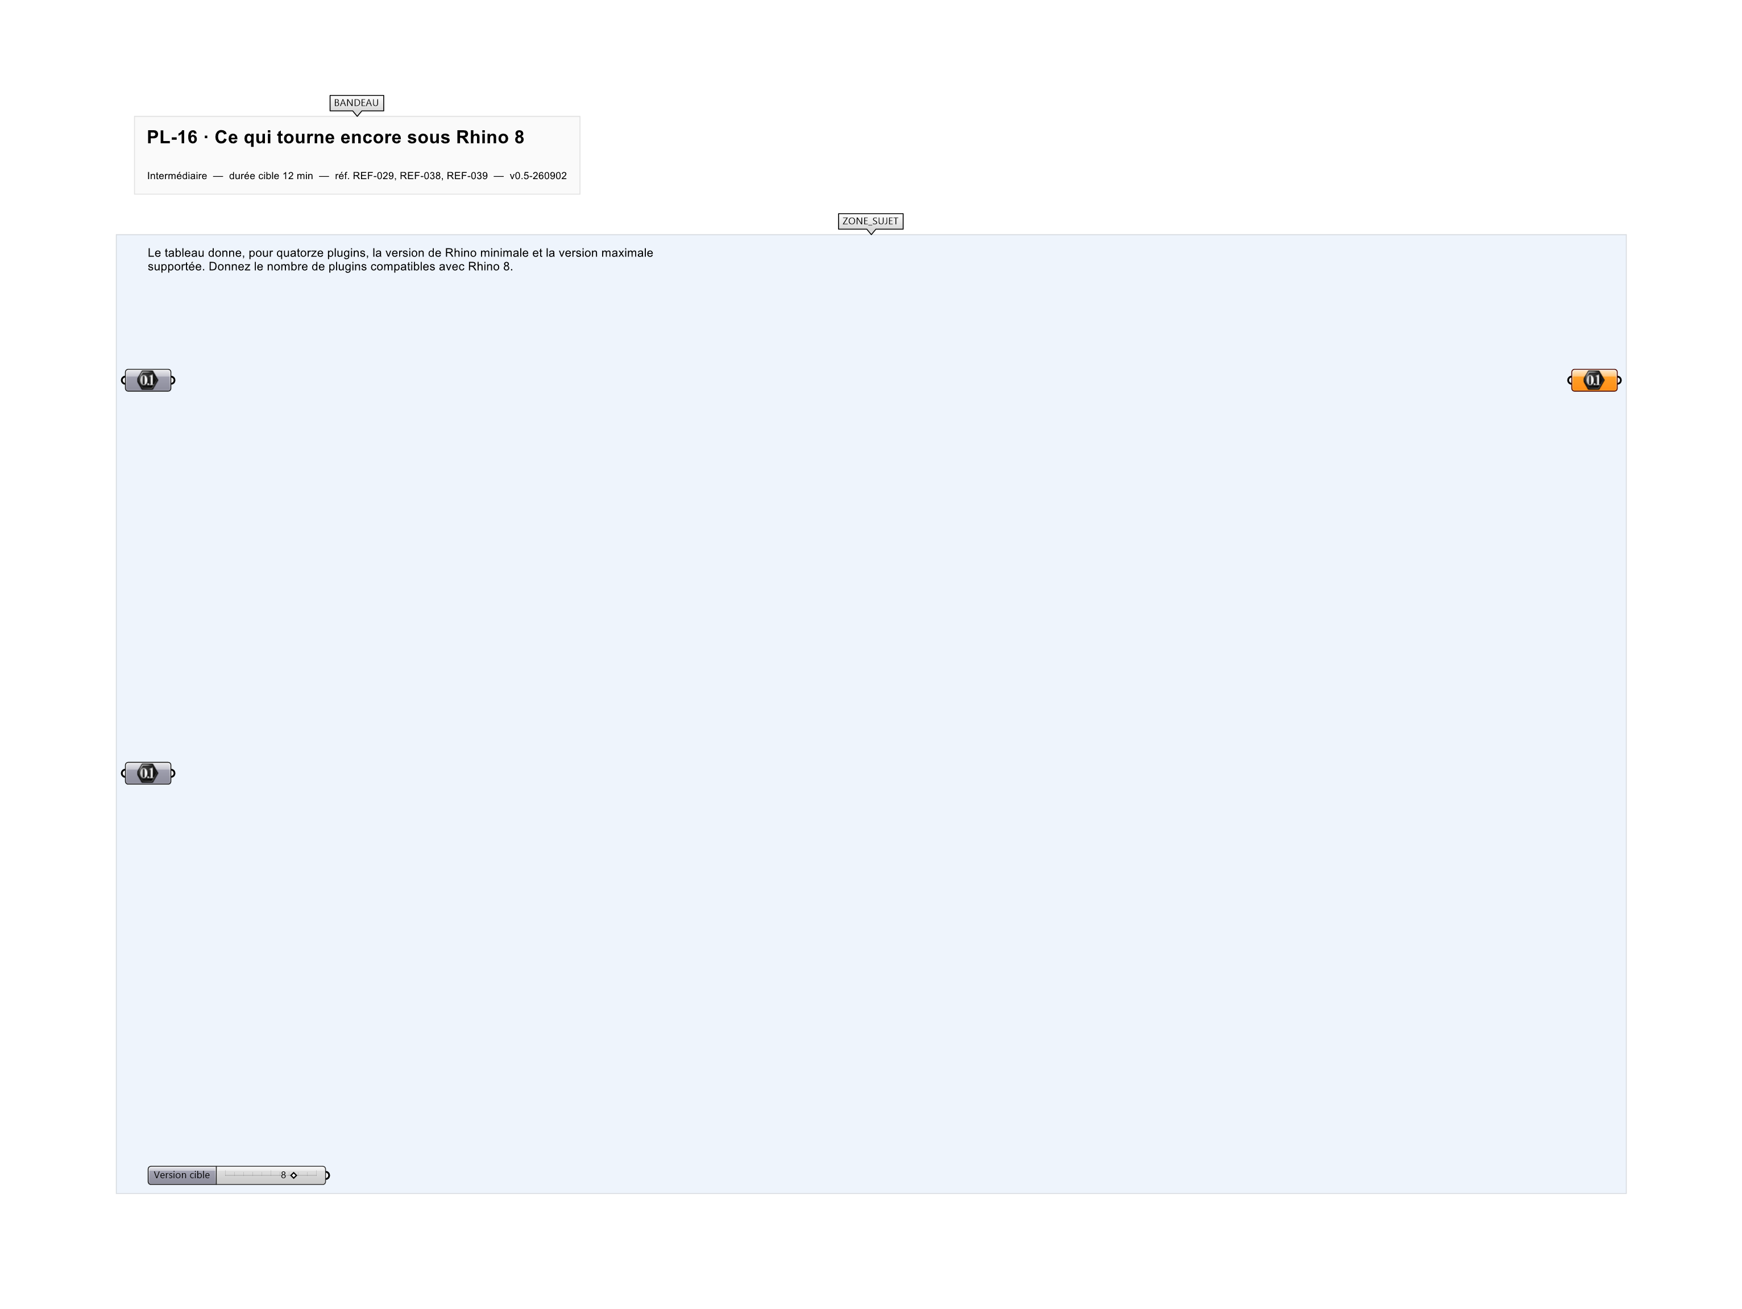
Le canvas à l'ouverture de PL-16_sujet.gh : les données fournies et le paramètre REPONSE.
Ce qui vous est fourni
Le tableau des quatorze plugins et de leurs deux bornes.
Ce qui est attendu
10 plugins sur 14 sont compatibles avec Rhino 8.
Branchez votre résultat sur le paramètre REPONSE. La correction compare cette sortie en mode SingleValue.
La consigne ne nomme aucun composant, et c'est délibéré : nommer l'outil reviendrait à donner la réponse. Ce lot n'autorise que des composants natifs de Grasshopper pour Rhino 8 — aucun plugin tiers n'est nécessaire.
Barème
1 point si le compte est exact.

CORRIGÉ
À ne consulter qu'après avoir cherché. Dans le fichier PL-16_complet.gh, le corrigé occupe la zone basse du canvas. Il ne produit rien tant que l'interrupteur AFFICHER LE CORRIGÉ n'est pas basculé sur vrai : positionnez-le sur faux pour faire disparaître le résultat.

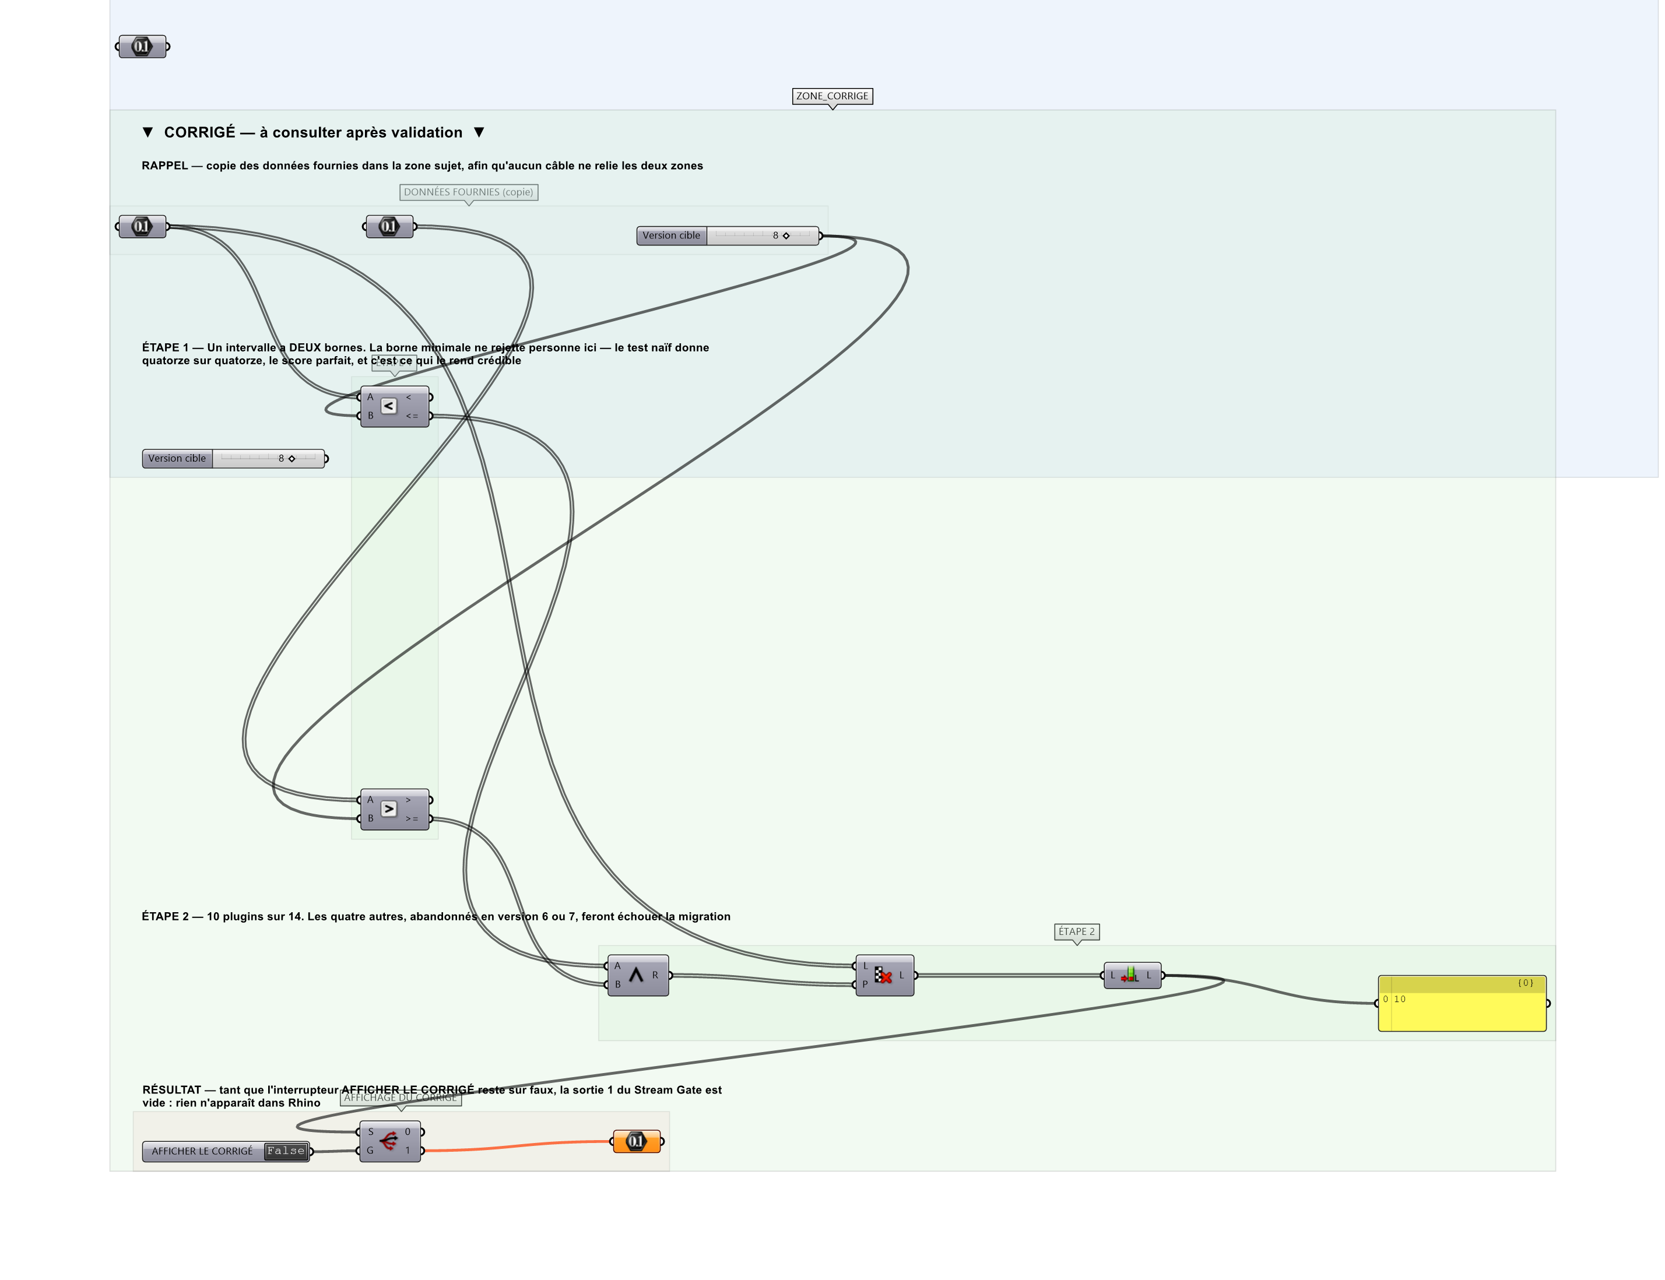
La zone corrigé. Elle est autonome : les données fournies y sont recopiées, aucun câble ne la relie à la zone sujet.
Marche à suivre
Étape 1. Tester la borne minimale : au plus 8.
Étape 2. Tester la borne maximale : au moins 8.
Étape 3. Combiner les deux par un ET.
Étape 4. Compter les vrais.
L'erreur attendue
C'est l'erreur qu'il faut guetter, parce qu'elle est diagnostique : elle dit ce que l'apprenant a mal compris, là où un simple « faux » ne dirait rien.
Ne regarder que la version MINIMALE : quatorze sur quatorze, puisque aucun n'exige mieux que Rhino 8. Un intervalle a deux bornes, et ce sont les quatre plugins abandonnés en 6 ou en 7 qui feront échouer la migration.

Pièges fréquents
• N'appliquer qu'une des deux bornes.
• Employer une comparaison stricte là où la version 8 est elle-même admise.
Composants de la solution de référence
Data, Smaller Than, Larger Than, Gate And, Cull Pattern, List Length, Panel
Cette liste figure sur la fiche formateur uniquement : elle ne doit pas être remise à l'apprenant avant qu'il ait cherché.
Pourquoi ce jeu de données
Quatorze plugins, dont quatre s'arrêtent avant la version 8. La borne minimale ne rejette personne : le test naïf donne donc le score parfait, ce qui est exactement ce qui le rend crédible.
Limite de la correction automatique
La compatibilité DÉCLARÉE n'est pas la compatibilité observée. Un plugin annoncé pour Rhino 8 peut échouer sur une fonction précise, et un plugin annoncé pour Rhino 7 fonctionner parfaitement. Le tableau donne une présomption, pas un test.

Pour aller plus loin
• Refaire le compte pour Rhino 9.
• Donner la liste des plugins qui bloquent la migration.
Fichiers de cet exercice
• PL-16_sujet.gh — énoncé et données de départ, sans le corrigé
• PL-16_complet.gh — énoncé et corrigé, ce dernier commandé par l'interrupteur
• PL-16.json — descripteur pour le plugin Magpie
• PL-16_fiche.docx — la présente fiche
• PL-16_fiche_sujet.docx — la fiche sans le corrigé, pour l'apprenant

